PROBABILITES

I _ LES PROBABILITES ELEMENTAIRES

Expérience aléatoire
C'est une expérience dont le résultat dépend du hasard.

Evénement élémentaire
C'est un ensemble constitué d'un seul résultat possible.

Evénement
C’est un ensemble formé par une réunion d’événements élémentaires.

Univers
Il est noté Ω. C'est l'ensemble des résultats possibles, il est encore appelé "espace fondamental" ou "espace du hasard"

σ-algèbre ou tribu de parties d’un ensemble
Soit Ω un ensemble non vide, un ensemble T de parties de Ω est appelé une σ-algèbre ou tribu lorsque les conditions suivantes sont vérifiées :
• ∅ ∈ T,
•• (A ∈ T) ⇒ 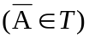
 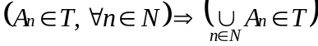

Conséquences
• 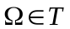
 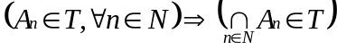

Espace probabilisable
On appelle ainsi tout couple 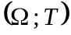 où  est un univers et une tribu sur .

Probabilité
On appelle probabilité sur l’espace probabilisable toute application  de vers 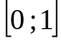 telle que :
• 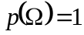
 (propriété vérifiée avec un nombre fini ou infini d’éléments de T).

Conséquences
étant une probabilité sur pour tout couple 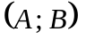 d’éléments de , on a :
• 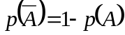 donc 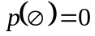
•• 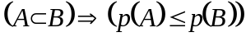
 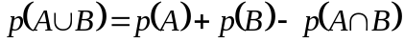.

Espace probabilisé ou espace de probabilité
On appelle ainsi tout triplet 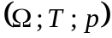.

Cas particulier de l’équiprobabilité
Soit un espace probabilisé dans lequel est un ensemble fini. On dit qu’il y a équiprobabilité sur lorsque tous les événements élémentaires ont la même probabilité d’être réalisés.

Dans le cas de l’équiprobabilité tout événement élémentaire 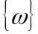 est réalisé avec la probabilité :
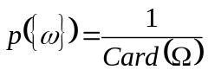.

Par ailleurs si A est un événement (sous ensemble de ), on a :
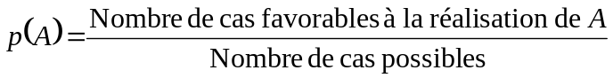.

II _ LES PROBABILITES CONDITIONNELLES

Probabilité conditionnelle
Soit un espace probabilisé. Etant donné deux éléments A et B de avec 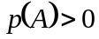, on appelle probabilité conditionnelle de B sous l’hypothèse A le nombre : 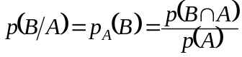.

Propriété
Avec les conditions de la définition précédente, l’application de vers telle que : , définit une probabilité sur .
Par conqséquent 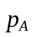 vérifie toutes les propriété d’une probabilité.

Propriétés
Soit 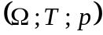 un espace probabilisé, alors :
• 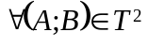 si alors 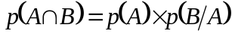
si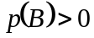 alors 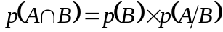
•• plus généralement, quand les probabilités conditionnelles existent 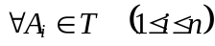
 si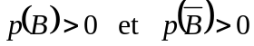 alors 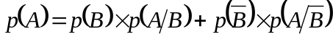
 plus généralement si 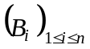 est un système complet d’événements de probabilités non nulles (c’est-à-dire partition de ) alors pour tout événement , on a : 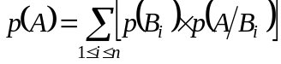

Formule de BAYES
Soit et  deux événements tels que , et 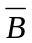 aient une probabilité non nulle. Alors on a : 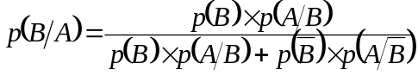

Formule de probabilité des causes
Plus généralement si 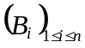 est un système complet d’événements de probabilités non nulles et un événement tel que alors : 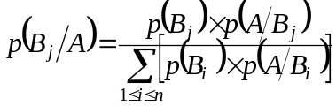 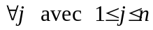.

Evénements indépendants
Soit un espace probabilisé, A et B deux événements. Sont dits indépendants lorsque : 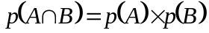.

Remarque
Soit A et B deux événements indépendants, alors :
•Si 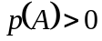 on a 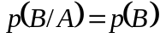 •Si 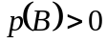 on a 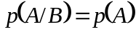

Propriétés
1°)  et sont deux événements indépendants de tout autre événement.
2°) Si A et B sont deux événements indépendants, alors il en est de même de A et 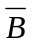, de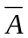 et B et de et .

Evénements mutuellements indépendants
Les événements 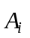 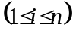 sont dits mutuellements indépendants lorsque les relations suivantes sont vérifiées :
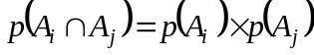 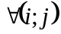 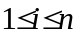, 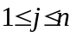 et 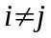
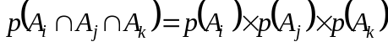 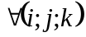 , , 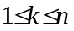 et , 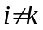 et 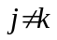
………………………………………………………………………………………………..

Remarque
Trois événements peuvent être indépendants deux à deux sans être mutuellements indépendants.

